## [Книги о Великой Отечественной войне для детей и их роль в воспитании подрастающего поколения](http://detskijsad7.ru/vo-imya-pobedy/knigi-o-velikoy-otechestvennoy-voyne-dlya-detey-i-ikh-rol-v-vosp)

[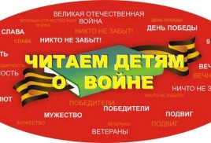](http://detskijsad7.ru/vo-imya-pobedy/knigi-o-velikoy-otechestvennoy-voyne-dlya-detey-i-ikh-rol-v-vosp)

Сколько бы ни прошло времени со дня Победы, события сороковых годов двадцатого века по-прежнему свежи в памяти народа, и не последнюю роль в этом играют произведения писателей. Какие же книги о войне для детей можно посоветовать прочитать ребятам?

## [Официальная эмблема празднования 70-й годовщины Победы](http://detskijsad7.ru/vo-imya-pobedy/novaya-zapis-6)

[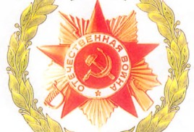](http://detskijsad7.ru/vo-imya-pobedy/novaya-zapis-6)

Официальная эмблема празднования 70-й годовщины Победы в Великой Отечественной войне 1941-1945 годов Представляет собой многоцветное изображение знака ордена Отечественной войны I степени в обрамлении…

## [Открытка "Фронтовой треугольник к 9 мая!"](http://detskijsad7.ru/vo-imya-pobedy/otkrytka-frontovoy-treugolnik-k-9-maya)

## [Читаем детям о войне!](http://detskijsad7.ru/vo-imya-pobedy/rasskazy-o-velikoy-otechestvennoy-voyne-dlya-detey)

[](http://detskijsad7.ru/vo-imya-pobedy/rasskazy-o-velikoy-otechestvennoy-voyne-dlya-detey)

Это удивительные рассказы Сергея Алексеева о войне для школьников. Рассказы о том, что в годы войны были не только бои и сражения, но также встречи праздников, например, как Новый год. ОСОБОЕ ЗАДАНИЕ…

## [Мастер-класс " Открытка к Дню Победы"](http://detskijsad7.ru/vo-imya-pobedy/novaya-zapis-4)

[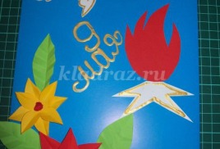](http://detskijsad7.ru/vo-imya-pobedy/novaya-zapis-4)

Поздравительная открытка в технике аппликация к 9 Мая. Описание: предлагаю вашему вниманию мастер-класс изготовления открытки в технике аппликация нашим ветеранам. Мастер-класс может быть полезен…

## [История для детей. 9 мая - День победы!](http://detskijsad7.ru/vo-imya-pobedy/novaya-zapis-2)

[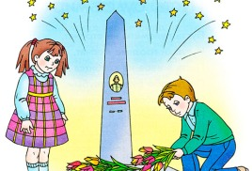](http://detskijsad7.ru/vo-imya-pobedy/novaya-zapis-2)

Как интересно и доступно рассказать детям о празднике День Победы? Мы вам в этом поможем. Мы расскажем доступно историю праздника День Победы, предложим вашему вниманию стихи, посвященные Дню Победы.…

## [Родителям: "Как рассказать ребенку о войне"!](http://detskijsad7.ru/vo-imya-pobedy/novaya-zapis-3)

[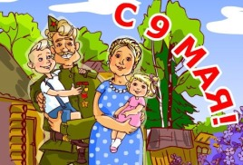](http://detskijsad7.ru/vo-imya-pobedy/novaya-zapis-3)

Приближается великий и светлый праздник – День Победы! Праздник, который ждали миллионы людей по всему миру. Дорогая цена этого праздника – многочисленные жертвы фашизма, слезы жен, матерей и детей.…

## [Пословицы о войне и мире.](http://detskijsad7.ru/vo-imya-pobedy/poslovitcy-o-voyne-i-mire)

[](http://detskijsad7.ru/vo-imya-pobedy/poslovitcy-o-voyne-i-mire)

Худой мир лучше доброй брани. Война кровь любит. Войной да огнем не шутят. Войну хорошо слышать, да тяжело видеть. Вражда не делает добра. Держи порох сухим - будешь непобедим. Дружно за мир стоять -…

## [Песни нашей ПОБЕДЫ!!!](http://detskijsad7.ru/vo-imya-pobedy/novaya-zapis)

[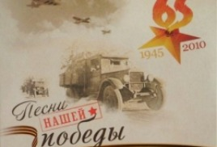](http://detskijsad7.ru/vo-imya-pobedy/novaya-zapis)

НЕСОВМЕСТИМЫ ДЕТИ И ВОЙНА Слова М. Садовского ,музыка О. Хромушина. Скачать ноты: Лист 1 Лист 2 Играют дети всей земли в войну, Но разве о войне мечтают дети? Пусть только смех взрывает тишину На…

## [Сценарии и разработки ко ДНЮ ПОБЕДЫ!](http://detskijsad7.ru/vo-imya-pobedy/stcenarii-i-razrabotki-ko-dnyu-pobedy)

[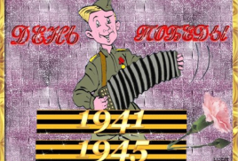](http://detskijsad7.ru/vo-imya-pobedy/stcenarii-i-razrabotki-ko-dnyu-pobedy)

Дню Победы слава! сценарий праздника в детском саду Русский солдат урок памяти, сценарий внеклассного мероприятия Четыре года шла война сценарий торжественной линейки, посвященной Дню Победы У Вечного…

## [Раскраски День победы - 9 мая!](http://detskijsad7.ru/vo-imya-pobedy/raskraski-den-pobedy-9-maya)

## [Стенгазеты к 9 мая!](http://detskijsad7.ru/vo-imya-pobedy/stengazety-k-9-maya)

[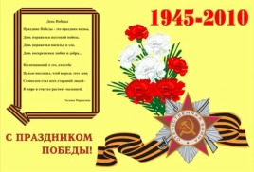](http://detskijsad7.ru/vo-imya-pobedy/stengazety-k-9-maya)

Праздничная стенгазета ко Дню Победы (9 мая) Данная стенгазета расположена на 8 листах и в целом имеет формат А1. Её необходимо распечатать, все листы склеить между собой или наклеить на ватман. Также…

## [Стихи для детей к 9 мая Дню Победы!](http://detskijsad7.ru/vo-imya-pobedy/stikhi-dlya-detey-k-9-maya-dnyu-pobedy)

[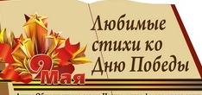](http://detskijsad7.ru/vo-imya-pobedy/stikhi-dlya-detey-k-9-maya-dnyu-pobedy)

Что такое День Победы? Что такое День Победы? Это утренний парад: Едут танки и ракеты, Марширует строй солдат. Что такое День Победы? Это праздничный салют: Фейерверк взлетает в небо, Рассыпаясь там и…

Начало формы



Конец формы